## **大千老师谈便秘**

**前 言**

从气学中医的推广到经脉健身的普及，大千老师一直致力于弘扬经典文化，强壮国人体魄。从中受益者，有热爱传统文化的有识之士，有在学习中医道路上苦苦寻觅的莘莘学子，更多的，是被现代快节奏生活所束缚捆绑的各类亚健康人群。许多人，因为使用老师教授的某种方法而让生活豁然开朗，因为悟到老师提出的某个观点而醍醐灌顶，因为践行了老师倡导的某种理念而迈向更圆满的人生。

为了惠及更多的人，我们将大千老师历年的讲课资料整理成册，方便大家能更加系统、深入地学习。这些资料涵盖传统文化、中医经典、常见疾病、经脉健身、中医养生、育儿、旅游、艺术等众多领域。愿大家以书本为媒，在与大千老师的精神对话中，能对自己有更深刻的觉察，与世界有更丰富的连接，成为更好的自己！

这本小册子，节选自大千杂谈之常见病，揭示了与便秘相关的许多问题，希望对广大读者有所启发和助益。更多精彩内容请扫二维码关注。

理论中心

2021年11月30日

**1.肠道温暖通顺就不会出大问题**

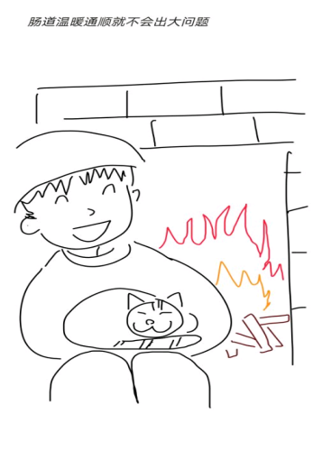

**人的肠道系统喜欢两样东西：第一，通顺；第二，温暖。让肠道始终保持通顺和温暖，肠道就不会出大问题。怕的就是肠道憋住，堵住，凉住，瘀住，肠梗阻类似的，这个就坏了。**

**但现在往往容易让肠道瘀住，堵住，塞住，凉住。那长期这样塞，那个地方粘连结结，堵塞血管。再严重了，那个地方就开始严重地病变。整个肠道，肠子肚子都不好，你想想堵塞了整个身体的气血运行。你说吃啥？**

**比如说你吃啥也不胖，一吃就肥，或者浑身虚胖，一点力气没有，很多都跟肠胃不调有关系。再加上以后情致抑郁导致肠道更加不通。这就叫愁肠百转，腹有千千结！慢慢肠子越来越堵，越来越不通，肠道系统的疾病越来越多，同时影响了其他脏腑，导致整体的生机变差，甚至影响到腿脚都不利索了。**

**看看现在肠道系统有问题的太多了。拉稀，便秘，这是下边的；肚子疼，肚涨，泛酸，吐胆汁，嗳气，这个消化不良，胃溃疡，胃出血…太多了太多了，天天出去吃去。二十多岁作为一个客户代表，天天吃，吃到四五十岁，那身体吃完了，拼酒，白酒那什么好东西啊？**

**古人都喝酿造酒，现在人没福了，都喝蒸馏酒，蒸馏酒就是酒精啊！这东西还拼呐？那要是好酒就干了？要是想签单就连干仨？还顶脑门子上？还把酒倒鞋坑里喝？我就觉得奇怪，这都是什么文化啊！**

**2.便秘不能一味泻下**

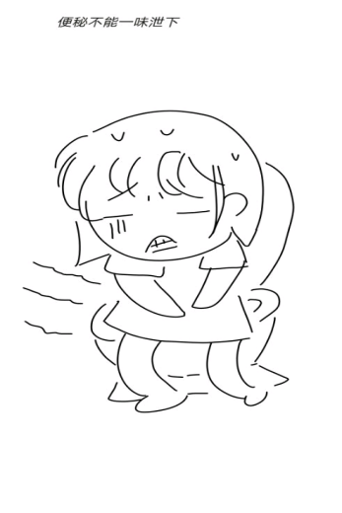

**现在大部分人身体弱、怕冷，说怕冷，大量下附子，原来网络上有附子派的，刚开始的时候很见效，后来越来越严重，这样的例子太多，就是受这样的蛊惑。所以在这里给大家提个醒，人是阴阳的合和体，要平阴平阳，不要暴阴暴阳，不要偏于一端，你只要用这个中平思路，很多病都可以治。**

**当然这个“扶阳派”也是矫枉过正，也是从清热过来的。清热统治了十来年吧，什么都清热，只要有火就清热，这个火很多是郁火，你散其郁，畅其气，火自消，没有必要去清，什么龙胆泄肝汤。**

**还有很多人大便便秘，经常吃泻药，这个也不对，“不通则通之”，这个看似正确，实际里面不对，便秘不是实症，尤其是坐办公室的，不运动，也不是虚症，是不调症。气团不调，呆滞在那里不动了，又弱又呆滞又板结，导致便秘。遇到这种情况，则达之、畅之、运之，很简单的三味药——白术、茯苓、陈皮，煮水频喝，如果有燥结，加麦冬，很简单。切不要用大黄去泄，这就涉及到气的性质，为什么不能去泄，咱们讲到阴阳的和合，阴阳的出生的时候就会知道。用药在平，不在极，用药在缓，不在躁，用药在和，大家要多体会。**

**3.脾虚的便秘千万不要灌肠**

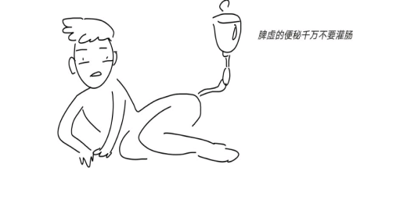

生：便秘畏寒，饮食还可以，要怎么办？

**师：多大？什么样的人？你得说清楚，便秘原因多了，老年便秘以虚秘为主，年轻人像白领以气滞为主；天天坐办公室，闲的，都不动的，还有燥秘、冷秘，其他的秘，肝秘，肝郁气滞导致的便秘；色青为肝，凡是便青，便粘都从肝论治，这个不是脾湿，它没有多少湿气，气滞则湿，把气调开就不湿了。**

**像屋子生湿一样，你天天拿抹布给抹这个湿吗？你抹了还生，把窗户打开，空气对流了，湿就没了，排湿啊，以薏苡、欠实这些药，对于这种湿滞的湿效果都不好。**

生：食后腹胀，不灌肠七八天不大便。

**师：这有可能是脾虚，不要去灌肠，灌肠把肠胃之气全杀了；也不要吃蕃茄叶、大黄之类的泻药，把脾胃都泻了，到时候你拉屎像羊粪蛋一样。很多小孩都是吃至宝丹之类的东西，泻肠子的药，后来小孩屎燥得不得了，那都是脾失运化导致的。大家千万记住，千万不要伤脾，脾伤了肠胃就不好了，便秘拉稀，啥病都来了。**

生：灌肠后下燥屎，腹内有少量积液。

**师：这个是从虚，本虚标实论治，多大了到现在都没有说。大家以后问病要会问，多大的人，干什么工作，得什么病，一个人便秘，小儿便秘，老人便秘，截然不一样。哦，说了，69岁老年人，老年人尽量不要去灌肠。**

**4.便秘不建议多吃香蕉**

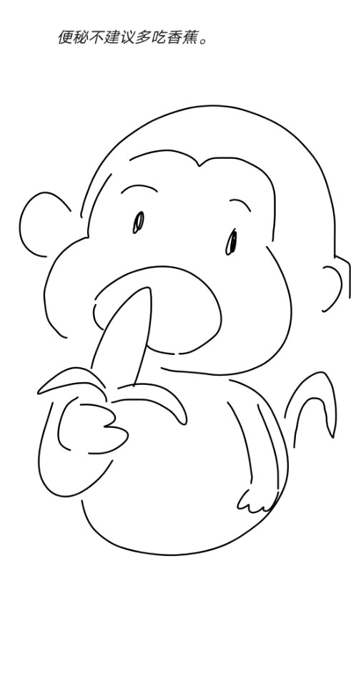

**香蕉不是好食物，“甘寒滑”，这个说得对，好多人大便下不来，吃香蕉，不建议这样吃。就像吃芦荟一样，吃蕃泻叶，大黄，吃很多泻药，越泻越虚，越吃脾胃越虚，越虚越便秘，越便秘越吃，恶性循环。**

**好多小孩便秘，给吃一根香蕉好像能拉出来，其实拉不出来，那是脾虚或是化燥了，肝脾运化失调导致的大便干结，光吃香蕉不起作用，能稍微缓解，但随后还是一样，香蕉不建议多吃。马铃薯就是土豆，这个食物很好，这个“润胃滑肠”，说得有点过了，滑肠，不知道从哪得出来的，土豆可以作为粮食，这个食物很平和的。**

**5.虚症的便秘关键是调肝脾**

**关于大黄也和大家说下，很多治便秘，很多便秘都不是实证，不要都上大黄番泻叶，调运脾气，便秘就能调好，肝脾二气，有的时候肝气郁在那，就出现便秘，典型的特点就是便秘便粘、大便粘、发青，肝不好；还有一个调脾气，大便干燥、很费劲、或者出点血，这个都是脾气不濡，但调脾气。方子很简单，白术、茯苓、陈皮、生姜、麦冬，就能很好的解决这个便秘，加桃仁加杏仁都可以，加二仁起到濡滑的作用，不要一看便秘就大黄番泻叶泄。**

**6.从《伤寒论》六经辨证看便秘**

**问曰：病有太阳阳明，有正阳阳明，有少阳阳明，何谓也？**

**答曰：太阳阳明者，脾约是也；正阳阳明者，胃家实是也；少阳阳明者，发汗，利小便已，胃中燥，烦，实，大便难是也。**

**为什么把这条拿出来，就是告诉大家如何区分太阳、少阳、阳明三者之间的机理。其实都是邪气过来之后都赶到阳明这儿，最后都汇到阳明这儿。太阳阳明带着太阳的特点过去的，正阳阳明直接是胃出问题，少阳阳明就是带着少阳特点过来的。**

**太阳阳明的习气和少阳的习气怎么区分呢？太阳阳明脾约，正阳阳明胃家实，少阳阳明燥、烦、实、大便秘结。你要不知道六经的特点，这其中的道理你永远不知道。阳明腑病胃家实，这个没什么可说的，气结聚在那儿，化燥屎，结聚在胃，化燥屎，通腑就可以。**

**那么从太阳出来的有什么特点呢？脾约。为什么叫脾约？脾是干啥的，脾是升清的，是蒸腾的，脾约就是把脾气给约束住了，升达斡旋的劲儿没了。相当于胃家实，胃在里脾在外，那么太阳阳明带开气，阳明气作用在胃。这个开气作用在脾，把脾给约束住了。因为太阳气清，脾气也清，清清相对，抓住脾气了，叫脾约。**

**那么少阳阳明呢？少阳是聚气，聚后升，喷泉喷柱向上喷。一定要知道少阳厥阴都是聚的，一想到少阳厥阴都是聚，一想到太阳都是开的，阳明都是聚向下的。**

**胃中燥、烦、实、大便难，什么意思？都是形容胃中气聚的狠了，都成羊屎蛋儿了，干脆都下不来，拿手抠都下不来。**

**刚才打了个比喻，胃家实如果是握鸡蛋，少阳阳明是握紧拳头，所以燥烦实大便难，一片紧张之象，那么脾约是在那儿端碗。什么叫脾约，脾气相对来说松，只是把脾气给约束一下，还没有完全变为胃家实呢，所以说用脾约来解释。**

**气结的程度不一样，和大小陷胸汤道理是一样的，微结就是脾约，结住了就是胃家实，结狠了就是燥烦实。对应胸中邪气就是大陷胸汤、小陷胸汤和心下痞。小陷胸汤就是胃家实，大陷胸汤就是燥烦实、大便难。**

**7.脾虚肝郁导致老年便秘问题**

跟大家说了，老年便秘是脾虚造成的，或者有肝郁的情况，无力推运导致老年性便秘。这时候千万不要下泻药，和老年前列腺炎一样，不要用通利的药，本身气虚了，一通更虚，参苓白术丸就可以。

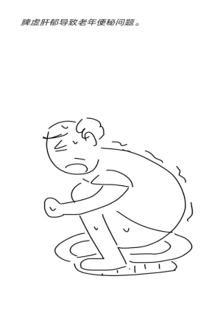

如果便秘色青、发粘，是肝郁的典型症状，如果排便不成坨、很松散，这个是脾虚，脾气不精，失去了凝聚的能力，就很松散、完谷不化，就要补脾。要用气厚的药来补，比如大枣，麦冬、黄精、陈皮理气、白术、茯苓、山药、枸杞等类似这样的药就可以。

怎么看脾气薄厚？直接看嘴唇，嘴唇薄的脾薄，嘴唇厚的脾厚，这个很简单，嘴唇薄的肠胃都不好，尤其到了晚年。有的嘴唇虽然薄，但是嘴唇很紧，气很结实，这样也不会出现严重脾虚的情况。如果嘴唇薄，嘴唇松散，唇皮薄，这样的人多是肠胃不好的。

**8.小儿大便无力、便秘的气学原理和调理思路**

## 

**师：小孩容易得的病就是脾胃弱，脾胃伤了，大便无力或便秘，或者拉稀或者便秘，脾胃弱，开而不收就是拉稀，开不出来，运化不开就是便秘，小孩便秘千万不要吃泻药。本身是脾胃虚导致的便秘，再吃泻药，泻了小孩脾气更虚，更运化不开，便秘得更严重.**

**有一个家长，原先是我同事，她带着孩子3年了，苦于便秘，越治越厉害，最终都拉的非常硬的羊屎蛋，抠都抠不下来，还吃泻药呢。那个就是脾胃弱运转无力，很简单，白术、茯苓、陈皮、麦冬，煎汤频饮，就治这个病。**

**9.不断给孩子喂营养品可能造成便秘**

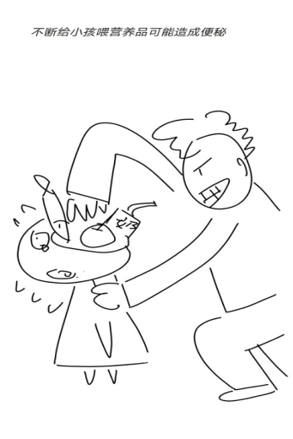

**现在小孩便秘的特别多，拉羊粪蛋状大便，抠都抠不出来。一个妈妈找我说，孩子便秘特别严重，天天要下手抠，吃泻药或其他药都调不好。很多小孩便秘都是饮食有问题。**

**很多妈妈都不喜欢喂奶，让孩子喝奶粉，而母乳喂养是最好的，什么都代替不了。因为孩子是从你身上掉下来的，你最适合他的环境，你分泌的乳汁对孩子最好。所有哺乳动物都是这个道理。**

**现在的奶粉不管是国产还是进口都添加各种元素，这种指导思想多少都有问题。好多小孩，尤其吃进口奶粉的便秘更严重。原因现在不好说，但这种奶粉肯定不适合小孩脾胃的消化吸收，导致小孩便秘，便秘的情况很多都是吃奶粉吃的。**

**还有就是饮食不周，不断给孩子吃些营养品，熬粥也不是普通粥，而是蛋花粥或加些其他。现在太多的商业炒作，就是想挣小孩的钱。父母舍得花嘛！在这种商业利益的驱动下导致市场充斥着婴儿用品，尤其是婴儿食品，大部分都是违反自然规律的。**

**大家可以想下农村，孩子没吃什么好的也是健康地成长。咱们三四十岁，四五十岁的，早年没有补充营养不也长过来了吗？养过金鱼的知道，给鱼喂食不能多，多了就撑死了；养花的也知道，肥不能施大了，不然花就烧死了；同理，养孩子不能营养太足，不然就会出问题。古人说了一句非常经典的话：“常予小儿三分饥与寒”，就是小孩宜饿不宜饱；宜冷不宜热。说白了，不要认为孩子缺钙、锌、镁、微量元素，往孩子嘴里塞。这个肥施大了，导致结果小孩脾胃速弱，消化不了这么多营养，都成了积滞，成了毒。**

**所以小孩便秘、拉稀。这叫“小儿疳”、“积疳”、“食疳”。自古疳病很多，都是父母溺爱孩子，拼命往小孩嘴里塞。尤其是富贵人家，有了钱一定要给孩子吃最好的，消化不了积在那，导致便秘和肠胃消化功能过紊乱。**

**所以建议家长不要给孩子吃保健品。最天然的、普通的最易于小孩的消化吸收。小孩不缺那么多营养，本身就是纯阳之体嘛！只要给点食物就能茁壮成长。鱼喂多了马上就撑死，花施肥大了就烧死，孩子也不能给太多的营养。**

**所以孩子应“三分饥与寒”，就是不要吃十分饱，七分饱就可以。这个做妈妈的一定要知道，同时做爷爷奶奶，姥姥姥爷的工作。怜爱之心每个父母都有，都希望孩子粗壮成长。但是如果小孩得了疳积，就适得其反，瘦得皮包骨一个了。**

**很多家庭条件特好的，但孩子就是瘦，注意力不集中，多动症也出来了，怎么吃也胖不了，肯定脾出问题了。当时吃着了，这种病坐下就有可能带半生甚至更长。脾要出了问题很难好。所以大家要注意，孩子不缺那么多营养，只要调均就可以。**